КОНСПЕКТ УРОКА
Математика. УМК « Школа России». Авторы –М.И.Моро, М. А. Бантова , Г .В . Бельтюкова 4класс ГОУСОШ №119. Учитель-Назарьева И.В.

Тема : « Умножение и деление многозначных чисел. Закрепление»
Цель: совершенствовать устные и письменные вычислительные навыки умножения и деления на однозначное число.

Задачи
Образовательные:
Систематизировать знания по теме: «Умножение и деление многозначных чисел»
-продолжить работу по нумерации многозначных чисел;
-совершенствовать умение решать текстовые задачи;
-развивать умение преобразовывать и сравнивать величины, решать уравнения;
Развивающие
-развивать интеллектуальные и коммуникативные общеучебные умения,
-развивать умения самостоятельно оценивать результат своих действий, контролировать самого себя и исправлять собственные ошибки
-развивать познавательный интерес и умение использовать в работе ранее полученные знания
Воспитательные
-воспитывать взаимоуважение и доброжелательное отношение к товарищам.
Тип урока :урок закрепление
Технологии: игровые
Планируемые результаты:
Личностные:
-осуществлять оценку работ и ответов одноклассников на основе заданных критериев успешности
Метапредметные
Регулятивные:
-понимать и сохранять учебную задачу
-выполнять учебные действия в устной и письменной речи
-осуществлять итоговый и пошаговый контроль по результату
Познавательные:
-характеризовать изучаемые математические объекты на основе их анализа
-строить речевые высказывания
-перерабатывать полученную информацию: наблюдать и делать выводы
Коммуникативные:
- использовать в общении правила вежливости, строить высказывания ,задавать вопросы
Предметные:
-решать текстовые задачи
-читать, записывать, упорядочивать многозначные числа
- сравнивать величины
-выполнять письменные действия с многозначными числами
- читать несложные готовые таблицы
Оборудование:
-карточка с заданиями для устного счета для капитана
-карточки с многозначными числами для устного счета
-карточки с названием стран
-изображение Африканского слона ,черепахи , крокодила ,пиратского флага ,рупии ,
-карточки разных уровней для индивидуальной работы
-магнитофон с записью заданий пиратов
-грамоты
Ход урока
1.Орг. момент
Начинается урок,
Он пойдет ребятам впрок,
Постарайтесь все понять,
Учитесь тайны открывать,
Ответы полные давать,
Чтоб за работу получать
Только лишь оценку « пять»!

2Сообщение темы и целей урока
Сегодня у нас необычный урок. Мы с вами отправляемся в морское путешествие. Нам будут очень нужны наш ум , сообразительность , внимание. На сегодняшнем уроке нас ждут интересные задачи , примеры , уравнения.
3 Выбор капитана
Но прежде чем отправиться в путь , нам надо выбрать капитана . Какими качествами он должен обладать? Да , он должен быть умным , смелым ,внимательным ,уметь быстро принимать правильные решения .По итогам конкурса «Задачи на смекалку» победителем стал Виноградов Никита .Он и будет нашим капитаном.
4 Разминка
А сейчас проведем разминку для команды и проводить ее будет капитан. Никита , иди к доске . ( Капитану выдается карточка с заданиями . Он сам проверяет ответы детей. ) На доске прикреплены карточки с числами

3401
5706
6604
45705
7902
8109
4309
4309
57

А
Ф
Р
И
К
А

Карточка для капитана

-Найдите лишнее число . Докажите ,что оно лишнее .
-Замените лишнее число суммой разрядных слагаемых .
-Назовите предыдущее число , последующее число.
-Назовите количество единиц каждого класса в этом числе .
(Лишнее число убираем )
-Найдите и назовите наибольшее число в этом ряду.
-Найдите и назовите наименьшее число в этом ряду .
-Расположите все числа этого ряда в порядке убывания .Какое число будет первым ? вторым?...( Карточки расставляются в нужном порядке )

Учитель: Если вы правильно справились с этим заданием ,то перевернув карточки , мы прочитаем название первого пункта нашего назначения .
Капитан переворачивает карточки , и дети читают слово « АФРИКА «

5 Станция Африка
Итак ,наш корабль прибыл в Африку .
-Что вы знаете об этом материке?
-В Африке нас встречает самое крупное сухопутное животное . Как вы думаете-кто?
-Это Африканский длинноухий слон . Его вес - 6 тонн ,а рост 4 метра . Сердце слона делает всего 25 ударов в минуту . Несмотря на внушительные размеры , слоны очень добрые , если их не обижать . Питаются они травами и листьями деревьев . При этом для нормальной жизни слону нужен участок площадью 30 квадратных километров .Может быть , поэтому слоны так неуютно чувствуют себя в зоопарке ? Слон просит помочь ему в расчетах .
Откройте тетради , запишите сегодняшнее число , слова «Классная работа «, «Задача « . Послушайте задачу Африканского слона .
-За три дня Африканский слон съедает 810 кг травы . Сколько кг травы съест Африканский слон за неделю ?
-Кто хочет помочь слону решить эту задачу ?
-Маша , иди к доске .Что известно в задаче ? Что надо узнать ?Как запишем краткую запись ? Можем ли мы сразу ответить на главный вопрос задачи ? Почему ? Можем ли узнать , сколько кг травы съедает слон за 1 день ? Каким действием ? Что узнаем потом ? Что нам надо сделать ,прежде чем мы начнем решать задачу ? ( Перевести 1 неделю в дни ) Маша , объясняй как ты будешь решать задачу .
Африканский слон нас благодарит и прощается .Куда же мы теперь поплывем ? Никита , выбирай карточку . (К доске прикреплены карточки с названием стран и одна карточка с изображением пирата . Карточки перевернуты . Капитан выбирает карточку с названием места назначения . В зависимости от выбранной карточки , дети выполняют то или иное задание ) 6
Станция Австралия
Мы приплыли в Австралию .Здесь нас встречают долгожители .Они живут дольше всех остальных животных – 300 лет .Их имена зашифрованы .Чтобы узнать , кто они , мы должны решить эти примеры . (Открывается другая сторона доски .) Потом мы узнаем шифр .Какие же это животные ? Давайте узнаем . Сейчас первый вариант будет решать примеры , которые помещены на первой половине доски , а второй вариант – на второй половине доски .Через две клетки вниз начинаем считать .9шифр на доске закрыт .
32914:7 27981:9
15828:4 6450:6
3050:5 4956:7
27050*8 86191*7
5040*3 3187*3
4730 *8 5824*4
Каждому числу соответствует своя буква . Замените числа буквами и ,пользуясь таблицей ,прочитайте названия животных.
Некоторые буквы в словах повторяются дважды .
1 вариант
4702 | 216400 | 15120 | 37840 | 3957 | 610
К | Р | О | Д | И | Л
2 вариант

3109 | 1075 | 708 | 603337 | 9561 | 23296
Ч | Е | Р | П | А | Х

Догадались кто это ? Молодцы .Прощаемся с долгожителями и плывем дальше . Никита , выбирай маршрут .
Физкультминутка
7 Станция Индия
Мы плывем в Индию .Индия – очень красивая страна . В Индии много базаров ,на которых продают нарядную одежду,красивые ткани . В нашей стране и в Индии разные денежные единицы . Кто знает , как называется денежная единица в Индии ?(рупия) . Давайте сравним рубли и рупии .
Если 1 рубль =2 рупиям , то какая денежная единица больше ? Меньше ?
Итак , давайте сравним:
890 руб …1320 рупий
437 руб …900 рупий
760 руб …1520 рупий
525 руб …1050 рупий
Прощаемся с Индией и плывем дальше . Никита , выбирай карточку .
8 В плену у пиратов
Мы попали в плен к пиратам .Чтобы освободиться . нам надо ответить на их вопросы:
1.В логове у Джека Воробья стоит сейф .Для того , чтобы узнать код сейфового замка , надо из цифр 0 1 2 3 составить наибольшее четырехзначное число , в котором цифры 1 и 2 не стояли бы рядом .Помогите Джеку справиться с замком .
2. С каждым днем на складе у Джека Воробья растет количество коробок Джек записал данные и решил найти в них закономерность

№ дня | 1 | 2 | 3 | 4 | 5 | 6 | 7 | 8 | 9
коробки | 6 | 11 | 16 | 21 | 26 | 31 | 36 | ? | ?

Сколько коробок будет на складе у Джека на восьмой и девятый день ?
3.На Джека Воробья работает несколько мышей ,из них 19 черных и 1 белая .Джек Воробей ждет , когда одна из мышей принесет ему ежедневный отчет . Он предлагает вам угадать ,какого цвета мышь сейчас придет .Нам надо сделать верное суждение .
(1) _____, что она будет ( 2) _____ цвета .
В суждении пропущено 2 слова .Какое слово является наиболее подходящим на месте первого и второго пропуска ?
А. Очевидно 1 . белого
Б. Маловероятно 2 . черного
В . Невозможно
буква | цифра
Г. Достоверно

9. Домой

А сейчас мы возвращаемся домой . Нам надо преодолеть льды Северного Ледовитого океана .Поможем нашему кораблю пройти через льды . Решим карточки с заданием из ваших конвертов . У вас в конвертах лежат две карточки разного цвета :желтая и красная .Желтая карточка посложнее ,красная полегче . Выберите сами себе карточку по силам . (На карточках уравнения разной степени сложности .

1.( 26 +х) * 100 = 2705+295

2. 25* х = (470+230) :7
10 . Рефлексия

Ну , вот мы и дома . Наше путешествие подошло к концу . Закройте глазки . Вспомните все , что было сегодня на уроке .Оцените свою работу .На карточках нарисуйте маску настроения.


По возвращению нашей команды из далекого плавания , награждается …

…-самый лучший капитан
…самый внимательный
…самый находчивый
…самый любознательный
…лучший счетчик

ПРИЛОЖЕНИЕ

РАЗМИНКА

3401
5706
6604
45705
7902
8109
4309
4309
57

А
Ф
Р
И
К
А

Карточка для капитана

-Найдите лишнее число . Докажите ,что оно лишнее .
-Замените лишнее число суммой разрядных слагаемых .
-Назовите предыдущее число , последующее число.
-Назовите количество единиц каждого класса в этом числе .
(Лишнее число убираем )
-Найдите и назовите наибольшее число в этом ряду.
-Найдите и назовите наименьшее число в этом ряду .
-Расположите все числа этого ряда в порядке убывания .Какое число будет первым ? вторым?...( Карточки расставляются в нужном порядке )

Африка

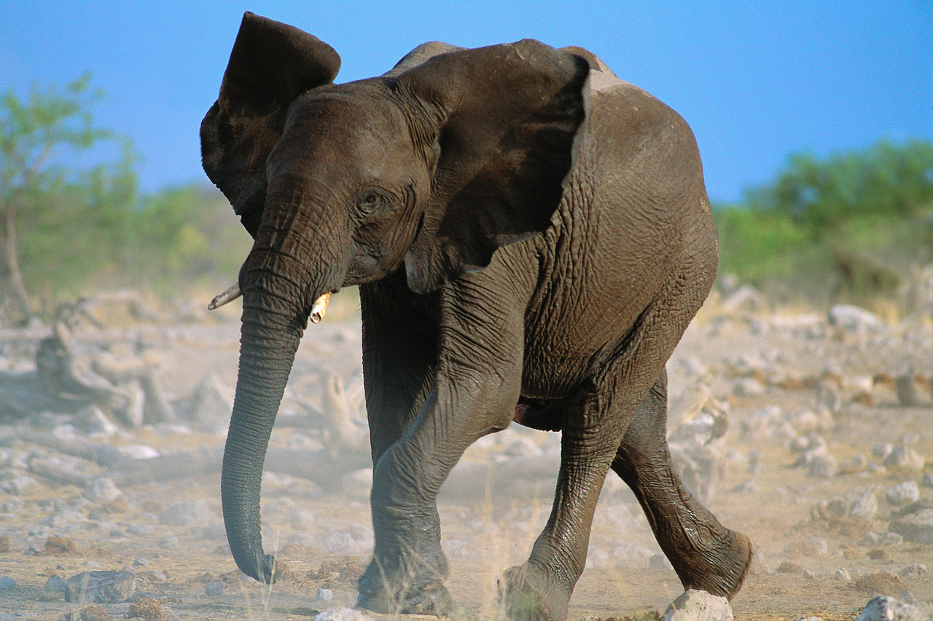

Австралия

32914:7 27981:9
15828:4 6450:6
3050:5 4956:7
27050*8 86191*7
5040*3 3187*3
4730 *8 5824*4

4702 | 216400 | 15120 | 37840 | 3957 | 610
К | Р | О | Д | И | Л
2 вариант

3109 | 1075 | 708 | 603337 | 9561 | 23296
Ч | Е | Р | П | А | Х

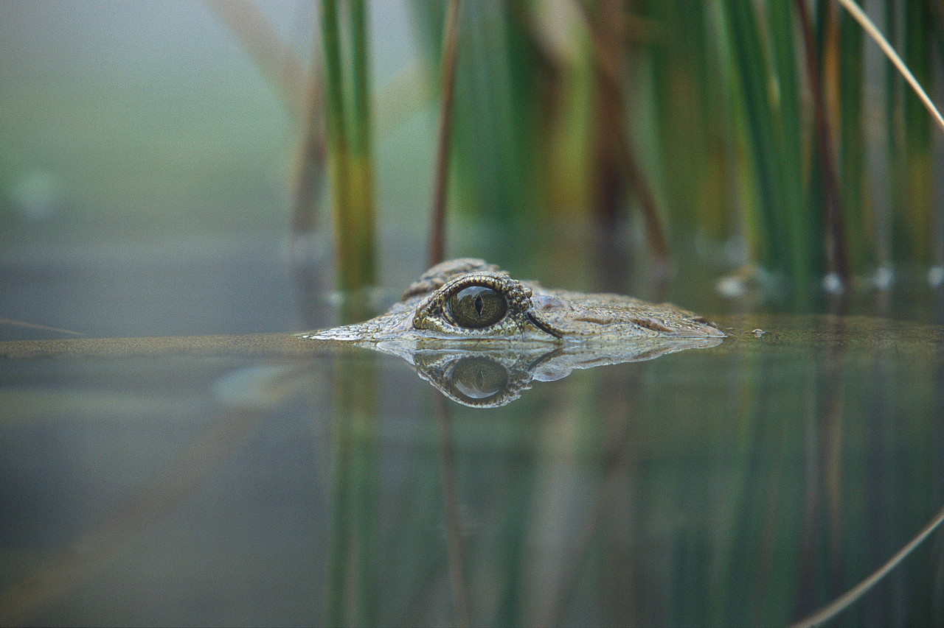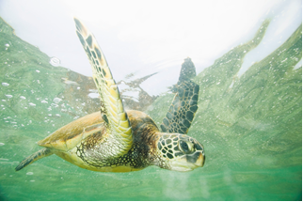

Индия

890 руб …1320 рупий
437 руб …900 рупий
760 руб …1520 рупий
525 руб …1050 рупий

В плену у пиратов

1.В логове у Джека Воробья стоит сейф .Для того , чтобы узнать код сейфового замка , надо из цифр 0 1 2 3 составить наибольшее четырехзначное число , в котором цифры 1 и 2 не стояли бы рядом .Помогите Джеку справиться с замком .
2. С каждым днем на складе у Джека Воробья растет количество коробок Джек записал данные и решил найти в них закономерность

№ дня | 1 | 2 | 3 | 4 | 5 | 6 | 7 | 8 | 9
коробки | 6 | 11 | 16 | 21 | 26 | 31 | 36 | ? | ?

Сколько коробок будет на складе у Джека на восьмой и девятый день ?
3.На Джека Воробья работает несколько мышей ,из них 19 черных и 1 белая .Джек Воробей ждет , когда одна из мышей принесет ему ежедневный отчет . Он предлагает вам угадать ,какого цвета мышь сейчас придет .Нам надо сделать верное суждение .
(1) _____, что она будет ( 2) _____ цвета .
В суждении пропущено 2 слова .Какое слово является наиболее подходящим на месте первого и второго пропуска ?
А. Очевидно 1 . белого
Б. Маловероятно 2 . черного
В . Невозможно
буква | цифра
Г. Достоверно

Домой

1.( 26 +х) * 100 = 2705+295

2. 25* х = (470+230) :7

Награждение

